Rechenschaftsbericht 2015 gemäß § 51 GemHVO

Vorbemerkungen

Im Rechenschaftsbericht sind der Verlauf der Haushaltswirtschaft und die Lage des Abwasserverbands unter dem Gesichtspunkt der stetigen Aufgabenerfüllung so darzustellen, dass ein den tatsächlichen Verhältnissen entsprechendes Bild vermittelt wird. Dabei sind die wichtigen Ergebnisse des Jahresabschlusses und erhebliche Abweichungen der Jahresergebnisse von den Haushaltsansätzen zu erläutern und eine Bewertung der Abschlussrechnungen vorzunehmen.

Außerdem soll auch dargestellt werden:
- Stand der Aufgabenerfüllung mit den Zielsetzungen und Strategien
- Vorgänge von besonderer Bedeutung, die nach dem Schluss des Haushaltsjahres eingetreten sind.
- Chancen und Risiken von besonderer Bedeutung
- Wesentliche Abweichungen zwischen geplanten und tatsächlich durchgeführten Investitionen
Wenn die Ergebnisse im Anhang dargestellt wurden, müssen sie im Rechenschaftsbericht nicht mehr erläutert werden.

Zusammensetzung des Abwasserverbandes „Oberes Fuldatal“

Der Abwasserverband „Oberes Fuldatal“ setzt sich aus der Gemeinde Eichenzell, der Gemeinde Ebersburg und vier Stadtteilen der Stadt Gersfeld (Altenfeld, Gichenbach, Hettenhausen und Rommers) zusammen.
Im Verbandsgebiet leben ca. 18.200 Einwohner, die durch ca. 5.300 Hausanschlüsse an das Kanalnetz angeschlossen sind. Die Kanalnetzlänge beträgt ca. 182,8 km. Es werden zum Stichtag sieben Kläranlagen betrieben. Weiterhin wird bei 123 Haushalten das Schmutzwasser über Kleinkläranlagen beseitigt. Dies ergibt eine Anschlussquote an die öffentlichen Beseitigungsanlagen von rund 97 %.
Seit 2009 werden die Abwässer aus Gersfeld Dalherda auf der Kläranlage Thalau gereinigt.

Haushaltsplanung

Der Haushaltsplan 2015 wurde am 26.03.2015 von der Verbandsversammlung des Abwasserverbandes „Oberes Fuldatal“ beschlossen.
Es wurde keine Kreditaufnahme veranschlagt.
Der Ergebnishaushalt ist mit einem Überschuss von 340.800 € geplant.
Im Finanzhaushalt wird ein Finanzmittelüberschuss von 13.800 € erwartet.

Vermögensrechnung

Zum 31.12.2015 schließt das Haushaltsjahr mit einer Bilanzsumme von 44.615.349,06 € ab. Dies ist eine Steigerung von 1.691.464,73 € zum Bilanzstichtag 31.12.2014.
Das Anlagevermögen nimmt mit 42.798.132,42 € (95,93 %) eine herausragende Bedeutung für den Abwasserverband „Oberes Fuldatal“ ein.
Folgende wesentliche Baumaßnahmen des Abwasserverbandes „Oberes Fuldatal“ sind im Jahr 2015 realisiert worden:

- Für den Umbau der Kläranlage Rothemann sind 1.314.867,02 € im Jahr 2015 investiert worden.
Der Umbau der ehemaligen Teichkläranlage Rothemann wurde notwendig, da die aufgetretenen Überwachungswertüberschreitungen aller Parameter in ihrer Häufigkeit und Höhe deutlich oberhalb des Toleranzbereiches zu finden waren. Nach verschiedenen Variantenuntersuchungen wurde aus wirtschaftlichen und zukunftsfähigen Gründen, dass sogenannte „Sequencing-Batch-Verfahren (SBR)“, als Umbauvariante beschlossen. Die mechanische Reinigung der KA Rothemann, bestehend aus einem Rechen und Sandfang, wird in das neu zu errichtende Betriebsgebäude eingebaut.
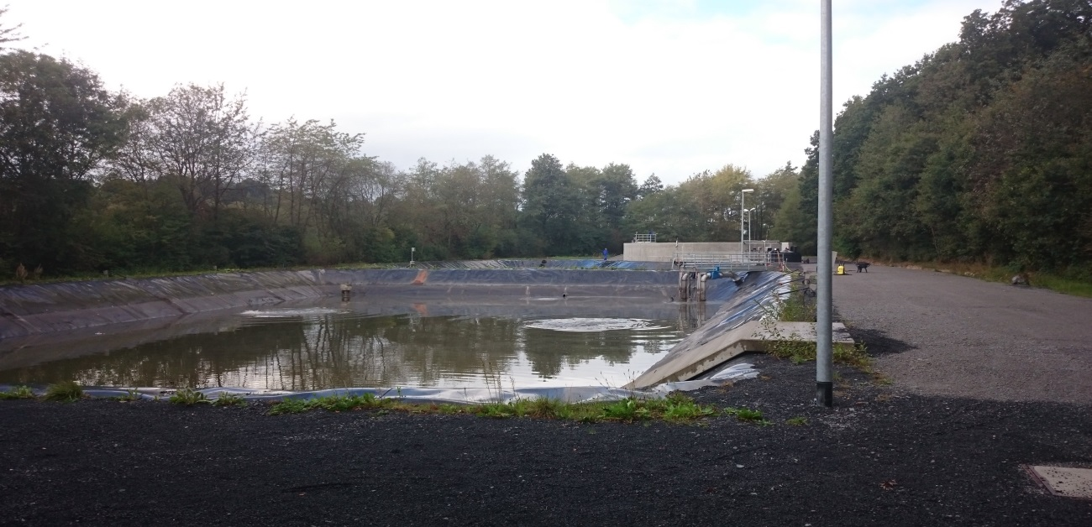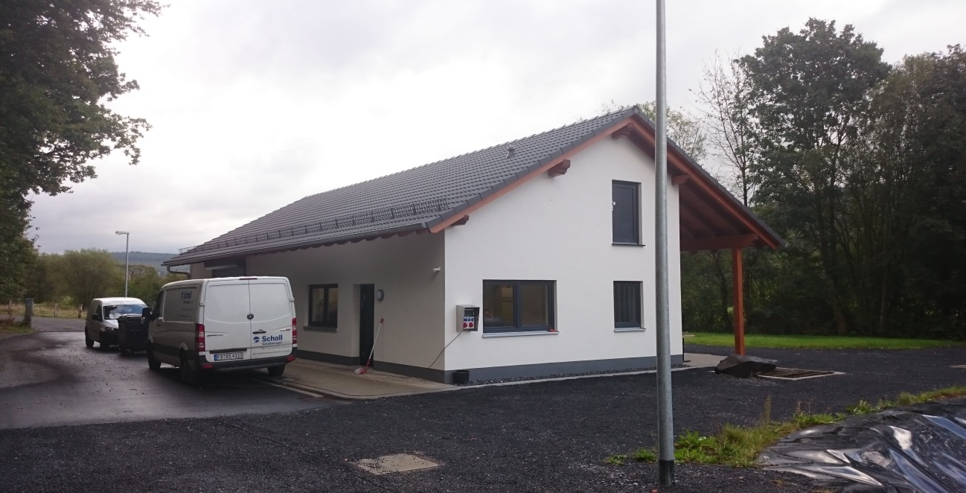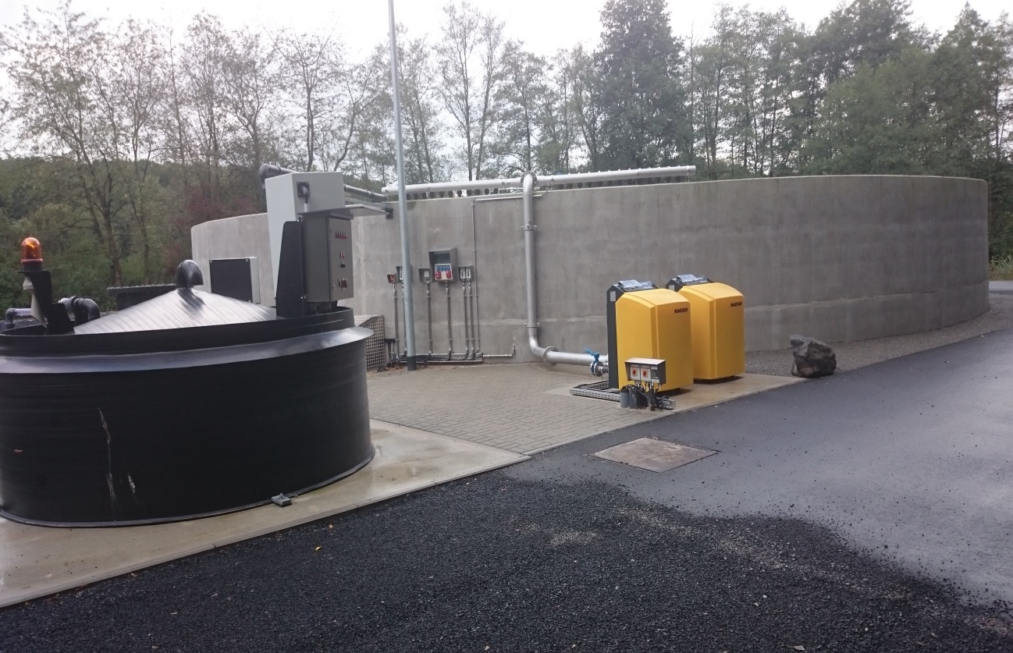
- Auf der Kläranlage Ried ist die Belüftungstechnik für die Belebungsbecken erneuert worden, (95.999,39 €) da die alte Belüftungstechnik (Belüfterkerzen) defekt war. Aus energetischen Gründen ist der Abwasserverband auf eine Flächenbelüftung umgestiegen. Dadurch und durch den Austausch der Gebläsestufen werden monatlich rund 4.000 KW/h Strom eingespart.

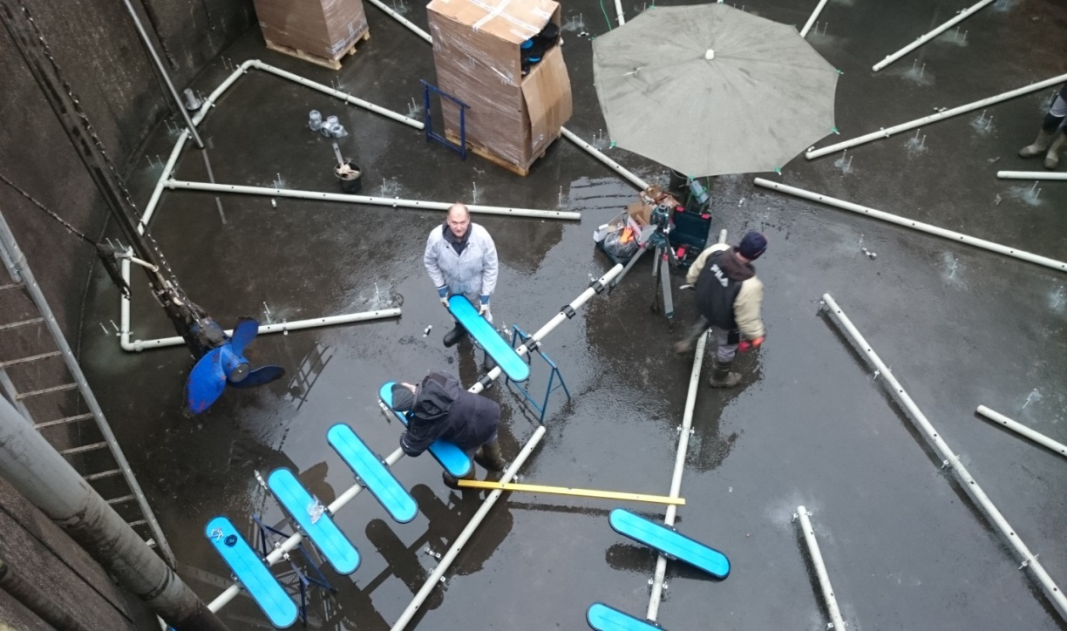
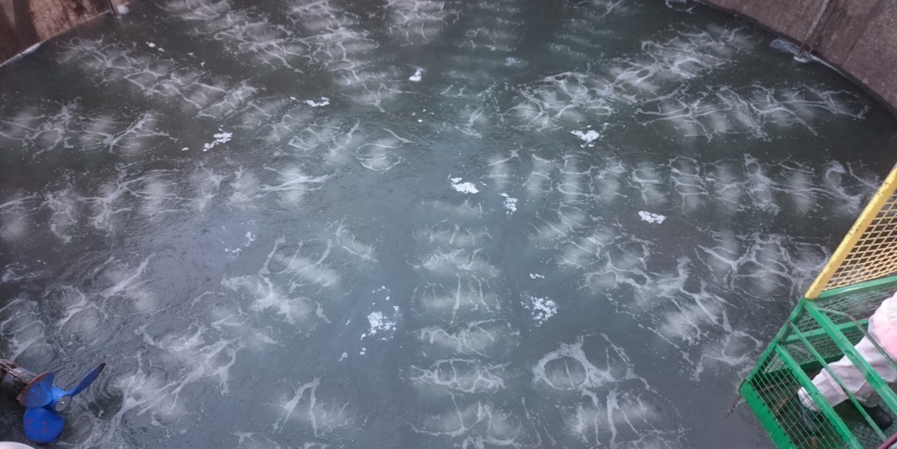

Der Austausch der Rechenanlage kostete 51.527,33 € und wurde notwendig, da die Reinigungsleistung nicht mehr zufriedenstellend erbracht wurde.

Die Erneuerung der Kläranlagensteuerung und -automatisierung beträgt
113.714,03 €. Diese wurde notwendig, da die Betriebssicherheit der Kläranlage nicht mehr gegeben war. Die alte Elektro-, Mess-, Steuer- und Regelungstechnik war noch die Erstausstattung aus Mitte der 1990er Jahre. Die veraltete Technik war zunehmend störanfällig und entsprach nicht mehr dem technischen Standard, Ersatzteile waren nur noch schwer oder gar nicht mehr zu bekommen.
Für die Zufahrt zur Kläranlage wurde ein elektrisches Tor eingebaut (18.236,20 €).

- Nachrüstung von Phosphatfällungsanlagen auf den Kläranlagen Ried (55.785,76 €), Weyhers (40.803,94 €) und Thalau (34.935,61 €).
Nach den gesetzlichen Vorgaben müssen Kläranlagen ab 1.000 Einwohnerwerten
ab dem Jahr 2015 strengere Grenzwerte für den Parameter Phosphat einhalten
(<2,0 mg/l). Dies ist nur möglich durch den Einsatz einer chemisch-physikalischen Fällung mittels Eisensalzen oder Aluminiumsalzen.

- Die Kosten der Baumaßnahme Regenüberlauf IV „Am Bahnhof“ in Eichenzell betragen 206.694,61 €. Der Bahndurchlass musste aufgrund seinem nicht mehr verkehrssicherem Zustand erneuert werden. Aus hydraulischen Gründen wurde ebenfalls der Regenauslasskanal von DN 500 auf DN 900 erweitert.
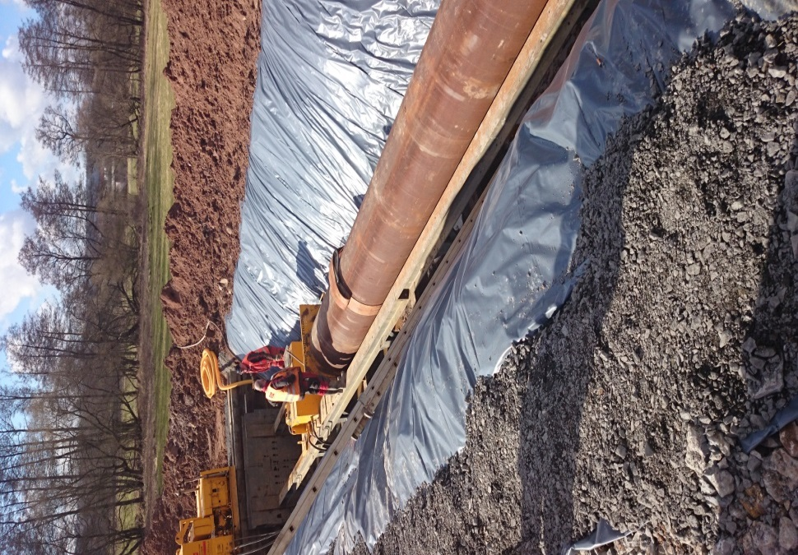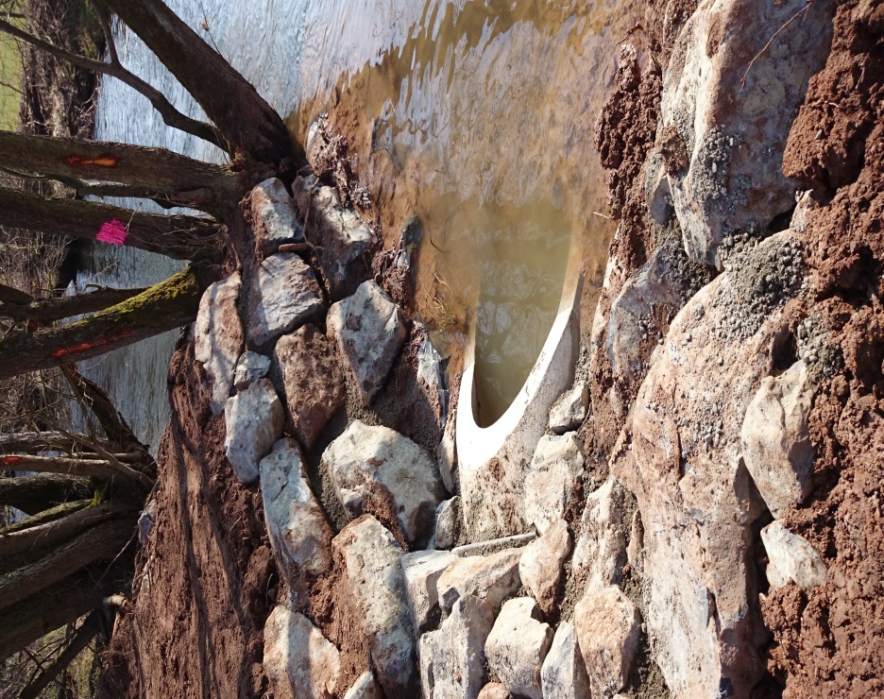

- Für die neu ausgewiesenen Flächen im Gewerbegebiet „Im Oberfeld“ musste der Kanal im Trennsystem auf 280 m erweitert werden und ein Regenrückhaltebecken mit einem Volumen von 420 m³ für 65.328,73 € errichtet werden. Für den Kauf des Grundstücks auf dem das Regenrückhaltebecken errichtet wurde, sind 20.891 € bezahlt worden.

- Der 2. Bauabschnitt für die Kanalerweiterung „Am Hollersacker“ 37.500 € wurde begonnen.

- Die Erschließung des 4. Bauabschnittes im Gewerbegebiet „In den Heidellern“ kostete 270.275,74 €. Es wurde ein Regenrückhaltebecken mit einem Volumen von 1.250 m³, eine Pumpstation mit 400 m Druckleitung, 200 m Schmutzwasserkanal und 300 m Regenwasserkanal hergestellt.

- In der Verwaltung sind 16.364,09 € in die EDV – Anlage investiert worden.
Es sind vier Arbeitsplätze mit neuen PC`s ausgestattet worden. Zusätzlich sind vier Laserdrucker angeschafft worden. Für den Netzwerkbetrieb ist ein Server mit klimatisiertem Schrank angeschafft worden. Für die Präsentation ist im Besprechungsraum ein LED Display mit Anschluss für Medien installiert worden.

- Beginn der Kanalbaumaßnahme „Siedlungsstraße“ in Hettenhausen.
Für die Bauplanung sind 10.036,27 € in Rechung gestellt worden.

- Schlussrechnung Kanalerneuerung „Jakobusstraße“ in Büchenberg
Die Investition beträgt 26.962,95 €.

Ergebnisrechnung

Das Haushaltjahr 2015 schließt mit einem Überschuss von 435.084,24 € ab.
Es teilt sich in 431.397,66 € im ordentlichen Ergebnis und 3.718,22 € im außerordentlichen Ergebnis auf.

Entwicklung der Ertragspositionen im Haushaltsjahr 2015

Die öffentlich-rechtlichen Leistungsentgelte liegen mit 23.203,98 € leicht über dem Planwert. Der Wert liegt im normalen Bereich der Verbrauchsschwankung.

Die Kostenersatzleistungen und – erstattungen liegen 427,88 € unter dem Ansatz.

Die Erträge aus der Auflösung von Sonderposten waren mit 900.000 € eingeplant.
Das Ergebnis liegt 860,04 € leicht über der Planung.

Bei den Sonstigen Erträgen sind 19.354,33 € gebucht worden. Diese resultieren überwiegend aus der Auflösung der Rückstellung für den Jahresabschluss 2011, 2012 und der Auflösung der Rückstellung der Abwasserabgabe 2012.

Die Finanzerträge sind mit 8.000 € eingeplant. Das Ergebnis ist mit 6.342,15 € nur minimal niedriger ausgefallen.

Die außerordentlichen Erträge waren ohne Planansatz. Es sind 3.718,22 € erwirtschaftet worden. Die größte Position mit 3.701,73 € ist die Einnahme von niedergeschlagenen Abwassergebühren und Nebenkosten.

In der Summe liegen die Erträge 45.050,84 € über dem Planansatz.
Übersicht Ertragspositionen:

Entwicklung der Aufwandspositionen im Haushaltsjahr 2014

Die Personalaufwendungen waren im Haushaltsplan mit 357.600 € ausgewiesen.
Die Personalaufwendungen betragen 340.572,72 €.

Die Versorgungsaufwendungen für das Haushaltsjahr 2015 wurden mit 30.000 € geplant.
Das Ergebnis liegt 5.706,26 € unter dem Ansatz.

Die Aufwendungen für Sach- und Dienstleistungen sind mit 1.050.000 € im Ansatz.
Das Ergebnis liegt mit 57.132,76 € unter dem Ansatz.

Erfreulicherweise sind die Stromkosten fast 68.000 € unter dem Ansatz geblieben.
Dies ist auf die verschiedenen Erneuerungsmaßnahmen auf den einzelnen Kläranlagen zurückzuführen.

Bei den Materialaufwendungen für Gebäude und Außenanlagen ist der Ansatz von 14.000 € nicht in Anspruch genommen worden.

Bei den Fremdleistungen für Klärschlammtransport und Klärschlammeinarbeitung sind rund 50.000 € weniger angefallen.

Für die Fremdinstandhaltung ist das Ergebnis fast 80.000 € höher ausgefallen. Insbesondere die Reparatur der Kammerfilterpresse mit über 10.000 € und die Reparatur der Belüftungsleitung mit fast 9.000 € auf der Kläranlage Löschenrod, die Reparatur der Tauchtropfkörper auf der Kläranlage Weyhers mit 7.000 €, sowie die Reparatur der Abwasserpumpen „Haukeller“ mit 4.000 € fallen hier ins Gewicht. Auch der erhöhte Instandhaltungsbedarf für Schachtabdeckungen und Regulierungen bei Straßensetzungen führte zu einem höheren Ergebnis.

Die Gebühren für das Rechnungsprüfungsamt sind über 14.000 € höher, als im Planansatz bedacht. Es wurden die Gebühren für die Prüfung des Jahresabschlusses (Rückstellung über 7.000 €) nicht berücksichtigt. Für die technische Prüfung von Verwendungsnachweisen in Höhe von 8.670 € wurde ebenfalls kein Ansatz gebildet.

Die Aufwendungen für Sachverständige sind im Jahr 2015 rund 10.000 € über dem Planansatz. Es wurde eine Machbarkeitsstudie zum Verbund der Abwassergruppen Löschenrod und Gläserzell für 4.600 € und deren Wirtschaftlichkeit für 4.900 € in Auftrag gegeben.

Der Ansatz der „betriebswirtschaftlichen Beratungen“ wurde zu niedrig geplant. Der Ansatz für die Betriebsführungsvergütung der Rhönenergie Effizienz + Service (ehemals GKU) ist auf dem Konto „Beiträge für sonstige Versicherungen“ vorgemerkt worden.

„Beiträge für sonstige Versicherungen“ sind mit über 56.000 € niedriger ausgefallen, als geplant wurde. Es ist hier die Betriebsführungsvergütung mit in den Ansatz gelaufen.

Bei den Abschreibungen ist der Planansatz um 77.653,73 € überschritten. Es sind bei der Planung nicht alle Posten berücksichtigt worden.

Die Steueraufwendungen und gesetzlichen Umlageverpflichtungen beinhalten die Abwasserabgabe.
Der Ansatz beträgt 241.000 €. Im Ergebnis stehen hier 241.000 €.

Die Zinsen und ähnliche Aufwendungen sind mit 180.000 € eingeplant.
Das Ergebnis ist 47.062,59 € niedriger als die Planung.

Die Summe der Aufwendungen liegt 49.233,40 € unter dem Planansatz.

Übersicht Aufwandspositionen:

Der Ergebnishaushalt 2015 schließt 94.284,24 € über dem geplanten Jahresergebnis von 340.800 € ab.

Finanzentwicklung

Der Finanzmittelbestand zum 31.12.2015 beträgt 1.144.194,09 €. Dieser ergibt sich aus nachfolgend dargestellten Finanzmittelflüssen:

Finanzmittelbestand zu Beginn des Haushaltsjahres 609.905,45 €
Finanzmittelfluss aus laufender Verwaltungstätigkeit 829.637,85 €
Finanzmittelfluss aus Investitionstätigkeit - 1.769.352,56 €
Finanzmittelfluss aus Finanzierungstätigkeit 1.474.003,35 €
Finanzmittelfluss aus haushaltsunwirksamen Vorgängen 0,00 €

Finanzmittelüberschuss des Haushaltsjahres: 534.288,64 €
Finanzierungstätigkeit

Im Finanzmittelfluss aus Finanzierungstätigkeit werden neben den geplanten Kreditaufnahmen und Tilgungen auch die Bewegungen für aufgenommene und getilgte Kassenkredite dargestellt.

Ermächtigung Jahresergebnis Abweichung
laut Satzung

Kreditaufnahme 0,00 € 1.800.000,00 € 1.800.000,00 €
Kapitalmarkt

Kreditaufnahme 0,00 € 0,00 € 0,00 €
Sofortprogramm
Abwasseranlagen

Tilgungen 315.000,00 € 325.996,65 € 10.996,65 €

Kassenkredite 500.000,00 € 0,00 € -500.000,00 €

Die tatsächliche Tilgungsleistung liegt über der erwarteten Tilgungsleistung.
Im Januar 2015 ist die 4. Tilgungsrate der WI – Bank für 2014 bezahlt worden.

Der im Haushalt 2014 vorgesehene Investitionskredit über 1.800.000 € wurde im Jahr 2015 in Anspruch genommen. Die Fortführung des Umbaus der Kläranlage Rothemann wurde erst im Jahr 2015 fortgesetzt.

Aufgabenerfüllung

Die Aufgaben des Abwasserverbandes "Oberes Fuldatal" sind vielfältig und können in die 3 Oberpunkte zusammengefasst werden:
- Abwasserableitung
- Abwasserbehandlung
- Schlammbehandlung
Die Aufgaben sind seit der Gründung des Abwasserverbandes "Oberes Fuldatal" elementare Bestandteile. Die Anforderungen an die kommunale Abwasserreinigung sind jedoch aufgrund der gestiegenen gesetzlichen Randbedingungen erheblich gestiegen. Neue Gesetze, Verordnungen, Ausführungsbestimmungen des Bundes und des Landes haben die Arbeit entscheidend beeinflusst. Die Ziele sind dabei jedoch stets gleich geblieben:
Die für die Abwasserentsorgung verantwortlichen Kommunen und kommunalen Verbände müssen dafür sorgen, dass die Gewässer und damit die Umwelt durch das anfallende Abwasser immer weniger belastet werden.
Das bedeutet für die den Abwasserverband, dass:
- feste Grobstoffe, Sand und Partikel
- im Abwasser gelöste Bestandteile, welche die Sauerstoffzehrung in den Gewässern verursachen oder als Pflanzennährstoffe dienen
entfernt werden müssen. Die Behandlung von Niederschlagswasser, welches von verschmutzen Flächen abfließt und über Mischwasserkanäle in teilweise stark erhöhtem Maße zur Kläranlage gelangt, ist ebenfalls ein Bestandteil der Abwasserreinigung.
Darüber hinaus hat uns der Gesetzgeber weitere Aufgaben zugewiesen:
- Verminderung des Fremdwasseranfalls durch Überprüfen und Abdichten der Kanäle
- Entsiegelung der Flächen
- Einführung einer gesplitteten Gebühr
- Energieeffiziente Abwasserreinigung
- Verwertung des Klärschlamms
All die Aufgaben, die der Abwasserverband zu erfüllen hat, kosten viel Geld, das letztlich vom Bürger weitgehend über die Abwassergebühr bereitgestellt wird. Wir sehen es daher auch als vorrangiges Ziel an, unsere wichtigen Aufgaben zur Erhaltung unserer Lebensgrundlagen möglichst effektiv und wirtschaftlich zu erfüllen. Aber: Eine saubere Umwelt ist nicht zum Nulltarif zu haben.

Besondere Vorgänge nach Schluss des Haushaltsjahres
Nach dem 31.12.2015 sind keine Vorgänge eingetreten, die Auswirkungen auf das Haushaltsjahr 2015 haben.

Eichenzell,

Dieter Kolb Stephan Brauckmann
(Bürgermeister und (Abwasserverbandskasse)
Vorsitzender des
Verbandsvorstandes)

